CR CONSEIL DES DELEGUES
Jeudi 30/09/2021

Présents :
Jacques Mombazet, Jean-Marie Dubernet, Jean-Marie Bouhier, Maryse Ronceret, Maryse Florek, Chantal Mégret, Lydie Gosseaume, Dominiq Quatrehomme, Odile Amary, Solène Perrigault, Antonio Catena, Louisette Dalmat, Sandrine Lambert, père Eric Rochetaillade et père Alain Nougayrède
Excusés : Maylis de Robien, Régine de Robien, Christine d’Aboville, Caroline Vezin

Annexes :
- Mise à jour flash info automne hiver 2021
- Feuille informative pédophilie
- Liens video :
  - Sainte Marie de l’Incarnation : https://www.youtube.com/watch?v=JvgBtrvoD1I
  - MOOC catéchistes : https://www.youtube.com/watch?v=xH_x6LAwUpA
  - https://www.opm-france.org/semaine-missionnaire-mondiale-17-24-octobre-2021/

- Ce qui s’est vécu dans nos communautés…
- A Meung/Loire : belle messe de rentrée des jeunes, caté, aumônerie, scouts avec petit orchestre
- Solène Perrigault présente sa nouvelle mission à l’aumônerie : permanence tous les mercredis matins. Projet d’animation des messes du samedi dans églises des petites paroisses (excellente expérience à Tavers, pourquoi pas à Messas 5e dimanche ? : important d’associer les jeunes !)
- A Beaugency-Tavers :
  - tradition célébration du 14/08 à la chapelle de Ver, à Tavers, maintenue avec la nouvelle municipalité, 100e de personnes + journée du patrimoine, église ouverte : agréable surprise de la visite de Taversois voisins
  - pourparlers avec la mairie pour le chauffage de l’abbatiale : livraison en 2022. Inquiétude des commerçants : lente reprise économique en septembre.
  - Beaugency 27 et 28/09 : rentrée des prêtres du diocèse avec 2 messes célébrées par Mgr Blaquart.
  - Accueil nouvelle fraternité des sœurs Ursulines : une grâce spirituelle !
- A Cravant : 4/09 messe des moissons a été occasion de se retrouver pour préparer les bouquets et installés le panneaux + partage avec l’assemblée. A noter agriculteurs en baisse… faire évoluer fête du travail des artisans ?). Belle communication et belle affiche, pot apprécié, les gens étaient contents de se retrouver
- A Messas : ouverture en juillet et août : des visiteurs. Messe de rentrée en septembre : encourager les paroissiens du groupement à venir à la messe de 9h30. A venir visite de Pascale de Barochez, pastorale du tourisme. Chapelet tous les lundis soirs à 18h. Belle convivialité !
- A Lailly : église ouverte tous les jours, souvent des visiteurs grâce à aire de camping- car. Sombre : demander un meilleur éclairage à la mairie ? Projet d’aménagement de la sacristie. Nouveau : fête de la St Sulpice le 8/01/2022. Chapelet 2 fois par mois, 14h30 (prochaines dates : 30/09 ; 14/10 et 28/10)
- Villorceau : messe avec père Eric
- Baule :
  - très belle célébration début juillet pour le départ de père Ernst Julien avec quelques musiciens et pot de l’amitié. Déménagement fin juillet + nettoyage.
  - prendre conscience de la chance du CIP, notre « maison commune ! » du groupement : ne pas hésitez à rejoindre les Baulois pour faire vivre le lieu et la maison (par ex. Claude Perrier de Beaugency vient pour restaurer les marches)
  - cirque remonté par association Embouchure (formation aux activités de cirque)
  - mairie prend en charge restauration de 3 statues
- Le Bardon : projet d’une messe en partenariat avec l’aumônerie, avec musiciens
- Catéchisme : 44 inscriptions, détail sera envoyé à chaque délégué. Nouveau parcours unifié Promesse de Dieu. Mouvement d’unification un peu lent : avoir à cœur parler du caté et de recruter des enfants !
- impressions de père Eric : vie à 3 au presbytère de Meung et repas le mardi midi avec autres prêtres pères Michel Meunier, Jean-Robert Armogathe, Sébastien Brière et Joël Raveton. Accompagnement de la pastorale de la santé et responsabilité diocésaine des équipes du rosaire
- Père Alain Nougayrède a aussi en charge l’accompagnement de la pastorale diocésaine des familles.

- Le rôle de l’EAP et du délégué
- EAP : une équipe qui travaille avec les responsables pastoraux, les prêtres. Tout baptisé est un acteur pastoral, témoin de sa vie avec Jésus !
- Coordonne, vient en soutien de ce qui se fait ou des difficultés
- médiation aussi avec ce qui se passe à l’extérieur
- Anticiper, ex. calendrier Toussaint
- Un outil saisi par tout le diocèse : les 5 essentiels (par ex. YMM formation).
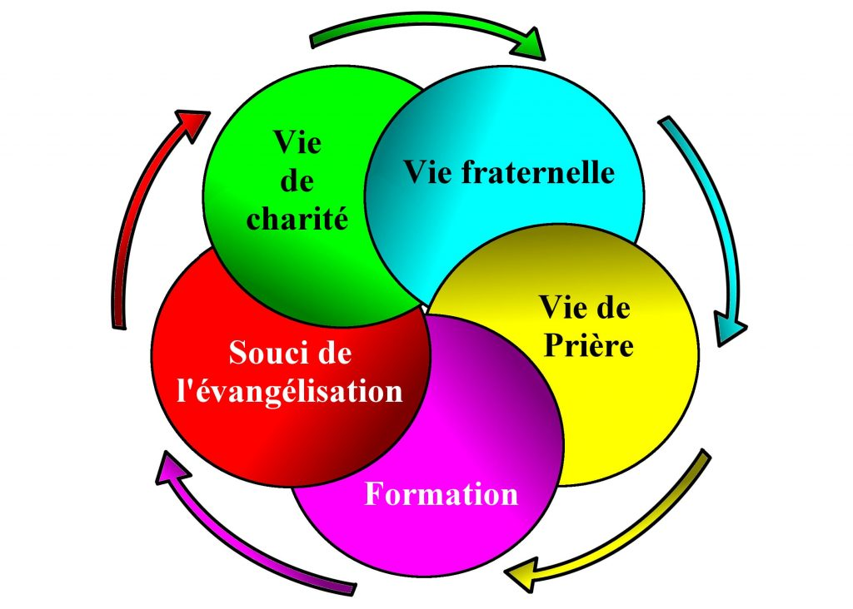
- Les délégués : le trait d’union entre le peuple qui habite les 11 communes et l’annonce de l’évangile : les yeux, les oreilles, la mémoire du groupement, lien privilégié avec l’autorité municipale (ex. restauration église de Baccon). Par ex. le délégué peut reprendre contact avec la mairie pour célébration du 11/11 :
  - Villorceau : confirmé à 9h30
  - Baule : rien de religieux, mais les chrétiens participent aux célébrations républicaines
  - Cravant rien de décidé encore

- Mise à jour flash info, voir annexe
- MOOC catéchistes : YMM se propose pour se déplacer et animer ce temps d’enseignement numérique et video en petits groupes locaux. Contacter le CIP ou YMM : 006 03 20 22 83
- Relecture et validation calendrier de la Toussaint :
  - attention changement 2/11/2021, 10h Villorceau ; 19h Baccon (prévoir turn over : Tavers et Le Bardon en 2022).
  - Quelle ouverture des églises le 1/11 ? : informer le CIP pour information des familles et la presse.
  - Prévoir une carte à distribuer pour témoigner de l’espérance pour les défunts et en la Résurrection du Christ.
- CIASE 5/10/2021 : à venir un communiqué de Mgr Blaquart, voir annexe « Lutte contre la pédophilie »
- Nouvelle fraternité des sœurs Ursulines :
  - Mercredis avent (X4) et carême (X5) sont maintenus
  - Projet de former des animateurs de méditation de la Parole (dans groupement et dans diocèse)
  - 350 ans mort Ste Marie de l’Incarnation (1599-1672) : Projet d’un pèlerinage sur les pas de Ste Marie de l’Incarnation à Tours + 29/04/2022 pièce de théâtre, « une femme au cœur de feu », Puits Manu. Pour en savoir plus sur la pièce : http://lebocalapoissons.com/wp-content/uploads/2017/03/EN-SAVOIR-PLUS-SUR-LA-PIECE.pdf
  - 23/01/2022, 10h30 : Dimanche de la Parole (décision 2020 du pape François) à Beaugency et Meung/Loire : un partage en petits groupes à la place de l’homélie (à faire aussi aux messes anticipées à Huisseau et Villorceau)
  - 9/01/2022-16/01/2022 : Semaine de prière accompagnée : une retraite dans la vie avec des enseignements en présentiel et virtuels
- Samedi 29/01/2022, journée synodale diocésaine à Montargis : allez, on vise une 30e de personnes !

Autres Propositions :
- Calendrier de 4 rencontres du conseil des délégués dans l’année
- A venir lettre de mission pour marquer l’engagement réciproque délégué/Eglise
- Travailler sur l’unité du groupement … vers une nouvelle paroisse !
- prêtres au service de tout le groupement, in solidum
- comment réformer et soutenir un conseil économique performant ? :
  - avec une équipe pour la promotion du denier de l’Eglise
  - pouvoir répondre aux problèmes matériels (chauffage, CIP etc)
  - prévoir 3-4 réunions annuelles
  - publier un bilan

Prochaine date de conseil : 22/11/2021, 20h30, CIP
NB : Nécessaire de se faire représenter en cas d’absence, merci

